Ректору СПбГУ
Н.М. Кропачеву
От Хайтова Вадима Михайловича
Заведующего сектором ГБНОУ «СПбГДТЮ»

Заявление
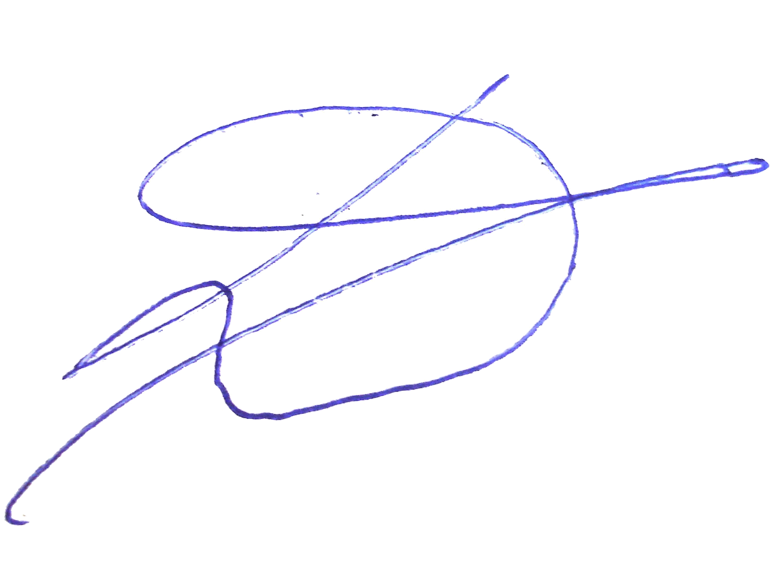
Прошу принять на кафедру Зоологии Беспозвоночных Биологического факультета СПбГУ в должности доцента (занятость 0,25 ставки) с 1 августа 2021 г. по 30 июня 2022 г.

9 августа 2021
Подпись, дата

